Esslinger Zeitung 28.11.2023

Noten-Gang weckt Kreativität der Kinder
Elisabeth Maier Esslinger Zeitung 28.11.2023

Beim Männergesangsverein Neuhausen singen und tanzen rund 200 Kinder und Jugendliche in Chören und Tanzgruppen. Ihre Auftritte kommen gut an.
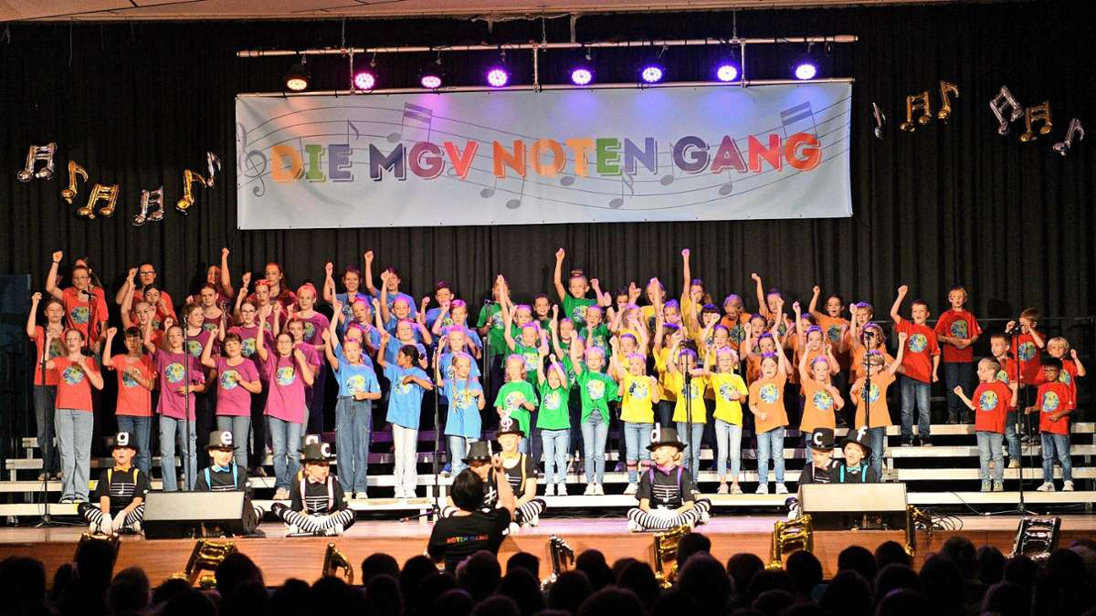
100 Kinder verzauberten das Publikum mit der „MGV-Noten-Gang“. Foto: MGV Neuhausen
Mit Chören und Tanzgruppen motiviert der Männergesangverein Neuhausen den Nachwuchs. Mit szenischen Konzerten, Fasnetsshows und Musicals werden Kinder und Jugendliche motiviert.
Einen Pezziball hat Anette Articus in einer Nacht mit Pinsel und Farbe in eine Weltkugel verwandelt. Das Symbol für ein internationales Miteinander stand im Mittelpunkt des Konzerts „Die MGV-Notengang“ des Männergesangvereins Neuhausen. In der Osterfeldhalle in Berkheim zeigten Tanja Klapper und ihr Team die Vielfalt der jungen Chöre. „Nachwuchssorgen haben wir nicht“, sagt die künstlerische Leiterin des szenischen Kinderkonzerts. Beim Benefizkonzert am Sonntag, 10. Dezember, in der katholischen Kirche Neuhausen ist der Jugendchor Mix Teens dabei.
100 Kinder und Jugendliche sangen und tanzten bei der musikalischen Weltreise. Dass der MGV anders als viele andere Gesangvereine keinen Mitgliederschwund beklagen, liegt an der erfolgreichen Nachwuchsarbeit. „Bei uns lernen die Kinder singen und tanzen“, sagt Tanja Klapper, die für die Chöre verantwortlich ist. So könne man jede und jeden nach den jeweiligen Talenten fördern und für den Gesangverein begeistern. Das ist für die langjährige Gardetänzerin ein Erfolgsgeheimnis. Sylvie Walker betreut den tänzerischen Nachwuchs. Bei den vielen Projekten für Kinder und Jugendliche ziehen die zwei Frauen mit ihren Teams an einem Strang.
Das Sterben von Gesangsvereinen ist auch für den Regionalverband Karl-Pfaff-Gau ein Problem. Um dem nachhaltig vorzubeugen, hat der Verband das Projekt „Tschakka – Singen macht stark“ mit 20 Schulen und 5000 Schülerinnen und Schülern im Landkreis Esslingen gestartet. Damit soll die junge Generation fürs Singen motiviert werden. Außerdem wünschen sich die Macher noch mehr Kooperationen zwischen den Vereinen und den Schulen.
Beim MGV Neuhausen strömt der Nachwuchs seit Jahrzehnten. Die MixMinis fangen mit vier bis sechs Jahren an, ihre Stimme spielerisch zu entdecken. Bei den MixKids sind die Kinder bis zur vierten Klasse aktiv. Dann wechseln sie zu den MixTeens. Klaus-Peter Klapper, der stellvertretende Vorsitzende des Vereins, setzt darauf, Jungen und Mädchen aller Altersgruppen nach ihren Talenten zu fördern. Bei der musikalischen Weltreise stellte der vielseitige Chorleiter und Jurist den zehn Kindern, die die Noten verkörperten, und dem begeisterten Publikum das Saxofon vor. „Die Kleinsten hatten beim Lied ‚Drei Chinesen mit dem Kontrabass’ richtig viel Spaß“, schwärmt Klapper, der mit seiner Frau Tanja die opulenten Musicals des MGV arrangiert und auf die Bühne bringt. Lustvoll sangen die Jungen und Mädchen den Chinesen-Song in ihren lustigen Kostümen – und das jeweils mit wechselnden Vokalen. Von ihrem fröhlichen Vortrag ließ sich das junge und ältere Publikum gerne anstecken. Möglich macht die aufwendigen Auftritte Arndt Rieger. Mit seinem Team kümmert er sich um den Auf- und Abbau, um die Technik und um den Aufbau der liebevoll gestalteten Bühnenbilder.
„Es ist so wichtig, dass die Jungen und Mädchen Auftrittsmöglichkeiten haben“, findet Fabienne Hofer. Sie kümmert sich um die organisatorischen Fragen der Chöre. Auch für das Catering ist die engagierte Neuhausenerin zuständig. „In meinem Backoffice hat sie alle Hände voll zu tun“, sagt Tanja Klapper lachend. Die temperamentvolle Sängerin aus Leidenschaft hat ein feines Gespür dafür, wie sie die Jungs und Mädchen vor den Konzerten oder Musicals motiviert. Aber die dreifache Mutter fordert die Kinder auch, um ihre Talente zu entwickeln. Fabienne Hofer weiß, wie wichtig es ist, gerade den Kleinen vor den Auftritten beizustehen. „Ein aufmunterndes Wort oder ein Spiel hilft da viel“, findet Anette Articus, die sich im Verein als Finanzreferentin engagiert.
Durch die lange Fasnetstradition hat der Gardetanz im katholisch geprägten Neuhausen bis heute Hochkonjunktur. Viele Mädchen, aber auch Jungen machen in der Tanzabteilung mit, die Sylvie Walker leitet. Die erfahrene Gardetänzerin verführt die Tänzerinnen mit vielseitigen Choreografien dazu, die Faszination des Gardetanzes zu entdecken. Los geht es für die Vierjährigen in der Rasselbande. Mit 20 bis 30 Kindern ist diese Nachwuchsgruppe schon sehr gut besetzt. Die sieben- bis zehnjährigen Nachwuchstänzerinnen sind die Sternchen. Mit elf Jahren wechseln sie zu den Grashüpfern. „Tanzen ist Leistungssport“, weiß Sylvie Walker. Zwar liegt für den MGV der Schwerpunkt nicht auf dem Wettkampfsport. Aber Sylvie Walker weiß als erfahrene Tänzerin, wie wichtig es ist, den Bewegungsapparat schon ab der frühesten Kindheit zu trainieren.

Benefizkonzert des MGV
Singen für Generationen
Am Sonntag, 10. Dezember, laden die fast 100 Sängerinnen und Sänger des Chores MixDur mit dem Jugendchor MixTeens zum Benefizkonzert ein. Eine vierköpfige Begleitband ist dabei. Das Konzert zugunsten des Fördervereins Zukunft für Kinder ist am Sonntag, 10. Dezember, in der katholischen Kirche St. Petrus und Paulus in Neuhausen.
Zwei Konzerte
Wegen der großen Nachfrage hat der Männergesangverein zwei Konzerte angesetzt. Das erste um 17 Uhr ist bereits ausverkauft. Für das zweite Konzert um 19.30 Uhr gibt es noch Karten zum Preis von 15 Euro unter tickets@mgv1851.de

